Tillsynsbegäran – information om höga naturvärden och fridlysta arter i avverkningsanmälan A 20868-2024 i Flens kommun
Detta dokument behandlar höga naturvärden i avverkningsanmälan A 20868-2024 i Flens kommun som inkom 2024-05-27 och omfattar 5,2 ha. I Figur 1 visas fyndplatser för naturvårdsarter i området, som finns registrerade på Artportalen.
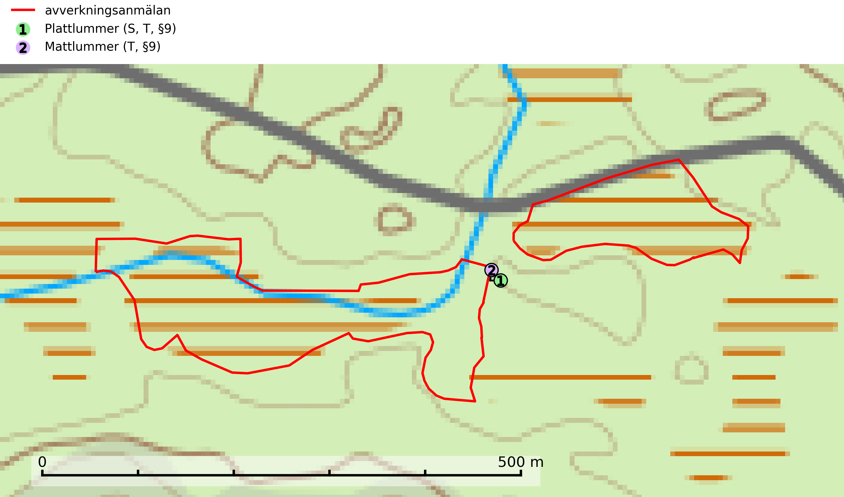
Figur 1. Fyndplatser för naturvårdsarter inom 3 meter från avverkningsanmälan (röd linje). Inom parentes anges rödlistekategorier, S för signalarter, Tför typiska arter och fridlysningsparagrafer i artskyddsförordningen.Markörer utan svart kant är placerade på fyndplatsen. Markörer med svart kant är placerade vid sidan av fyndplatsen och har ett svart streck som visar fyndplatsens exakta position. Kartans mittpunktskoordinat är N 6564067, E 607098 i SWEREF 99 TM.
Vi begär härmed att Skogsstyrelsen fattar beslut enligt miljöbalken som säkerställer att skogens höga naturvärden bevaras samt att EU-lagstiftning efterlevs och att artskyddsbrott förhindras.
Vi önskar även ta del av de ställningstaganden och beslut som myndigheten meddelar till följd av aktuell avverkningsanmälan och föreningens inlaga (se 34 § förvaltningslagen).
Nedan beskrivs fynd av naturvårdsarter och fridlysta arter som gjorts i det avverkningsanmälda området.

Naturvårdsarter
Inom 3 meter från avverkningsanmälan har följande 2 naturvårdsarter hittats: plattlummer (S, T, §9) och mattlummer (T, §9). Arter som är signalarter enligt Skogsstyrelsen har markerats med (S). Typiska arter inom Natura 2000 som är kopplade till skogsekosystem har markerats med (T). För fridlysta arter anges även paragrafen i Artskyddsförordningen som arten är fridlyst enligt.
De påträffade naturvårdsarterna är ett tydligt kvitto på att det rör sig om en skog med höga naturvärden.

Fridlysta arter
Följande fridlysta arter har sina livsmiljöer och växtplatser i den avverkningsanmälda skogen: plattlummer (S, T, §9) och mattlummer (T, §9).
Mattlummer (§9) är typisk art för 9010 Taiga (SLU Artdatabanken, 2025).
Plattlummer (§9) växer främst i ljusöppna sandtallskogar eller annan gles, torr och brandpräglad hedbarrskog. Den är mest frekvent i olika typer av naturskogar och kontinuitetsskogar och missgynnas markant av slutavverkning och maskinell markberedning. Söder ut i landet förekommer de närstående arterna cypresslummer (VU, §8) och mellanlummer (VU, §9), vilka båda omfattas av EU:s art- och habitatdirektiv. Plattlummer är typisk art för 9010 Taiga och 2320 Rissandhedar (Nitare & Skogsstyrelsen, 2019; SLU Artdatabanken, 2025).

